Valutazione euristica

**Valerio Cipolloni 10792235**

## Descrizione del progetto

Sorteat è un'applicazione progettata per ridurre lo spreco alimentare in contesti domestici condivisi, automatizzando la gestione dell'inventario e facilitando la comunicazione e il bilancio delle spese tra coinquilini.

## Esecuzione della valutazione

La valutazione è stata condotta individualmente analizzando il prototipo Figma fornito. Sono stati eseguiti i task principali previsti dal documento di specifiche, tra cui la verifica della necessità di acquisto , la scelta di cosa cucinare e l'aggiornamento dell'inventario condiviso. L'analisi si è concentrata sulla corrispondenza tra l'interfaccia e le 10 euristiche di Nielsen, tenendo conto del target primario di giovani adulti coinquilini.

## Elenco delle violazioni

**1. Significato ambiguo "Efficienza anti-spreco"**

* **Euristica #2:** Match between system and the real world
* **Dove:** Home Page / Dashboard metriche personali.
* 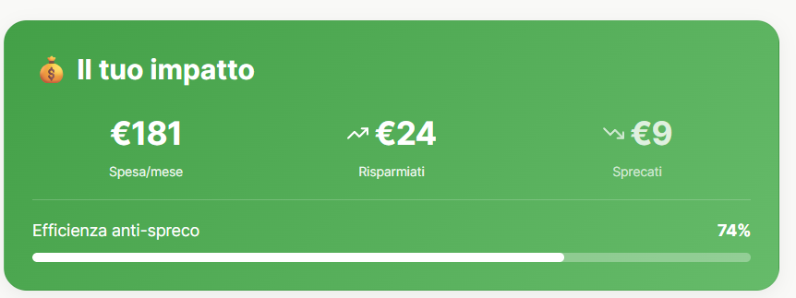**Cosa:** Viene presentata una metrica definita "Efficienza anti-spreco" senza spiegare l'unità di misura o il metodo di calcolo.
* **Perché:** Il termine "efficienza" è astratto e non trova un corrispettivo immediato nel mondo reale dell'utente (non si capisce se si riferisce a soldi risparmiati, peso del cibo o numero di articoli). Questo genera confusione su come migliorare il proprio comportamento anti-spreco.
* **Severity:** 2

**2. Condivisione "Tutto o Niente" nella lista spesa**

* **Euristica #3:** User control and freedom
* **Dove:** Sezione Spesa.
* **Cosa:** Gli articoli nella lista della spesa possono essere condivisi solo con tutti i membri dello spazio o con nessuno (privati), mancando di granularità.

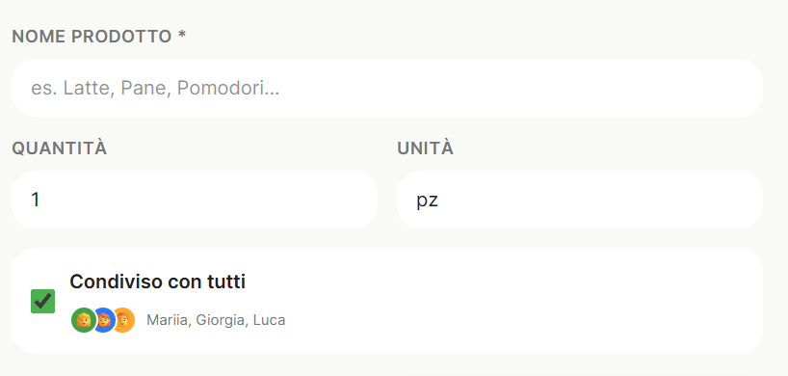

* **Perché:** In appartamenti condivisi, è frequente che solo alcuni coinquilini condividano specifici acquisti (es. due persone su tre). Il sistema costringe l'utente a una scelta binaria che non riflette le dinamiche reali, limitando la libertà di gestione.
* **Severity:** 2

**3. Complessità Dropdown per condivisione inventario**

* **Euristica #4:** Consistency and standards
* **Dove:** Task di aggiornamento inventario manuale, selezione "Proprietà".
* **Cosa:** Il menù a tendina per decidere la proprietà/condivisione di un prodotto aggiunto manualmente risulta macchinoso e difficile da utilizzare rispetto a standard più semplici (come toggle o checkbox).

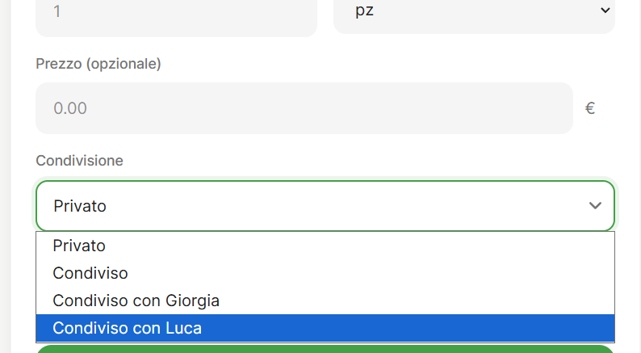

* **Perché:** L'utilizzo di un controllo complesso per un'azione frequente viola gli standard di interfaccia mobile, rallentando il task di inserimento che dovrebbe essere rapido per evitare il carico cognitivo.
* **Severity:** 3

**4. Mancata interazione tra unità di misura (Kg/g)**

* **Euristica #2:** Match between system and the real world
* **Dove:** Inventario e inserimento prodotti.
* **Cosa:** Le unità di misura "Kg" e "g" sono trattate come entità distinte che non interagiscono tra loro; non è possibile passare da una all'altra o sommarle automaticamente.
* **Perché:** Nel mondo reale, queste unità sono convertibili. Il sistema fallisce nel replicare questa logica matematica di base, potendo causare duplicati nell'inventario o errori nella percezione delle quantità disponibili.
* **Severity:** 3

**5. Chiarezza del risparmio economico (Esempio Pizza Toast)**

* **Euristica #1:** Visibility of system status
* **Dove:** Dettaglio Ricette (es. Pizza Toast).
* **Cosa:** Viene indicato un risparmio economico (es. "Risparmi 0.60€") senza contestualizzare rispetto a cosa avviene il risparmio (rispetto all'acquisto fuori casa? rispetto ad altri ingredienti?).



* **Perché:** L'utente riceve un feedback parziale. Senza conoscere lo "stato" o la base di calcolo di quel risparmio, l'informazione perde di credibilità e utilità come motivatore economico.
* **Severity:** 2

**6. Date Picker scadenza non standard**

* **Euristica #4:** Consistency and standards
* **Dove:** Form di inserimento manuale, campo "Scadenza".
* **Cosa:** Il menù a tendina per inserire la data di scadenza è poco comprensibile, incompleto e differisce dai selettori di data standard nativi del sistema operativo.

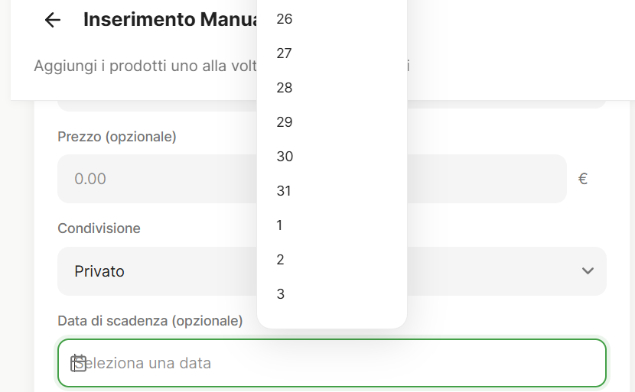

* **Perché:** Deviare dagli standard consolidati per l'inserimento date (wheel picker su iOS o calendar view su Android) crea frizione inutile e aumenta la possibilità di errore o di abbandono del campo "consigliato".
* **Severity:** 3

**7. Menù Accesso Rapido ridondante**

* **Euristica #8:** Aesthetic and minimalist design
* **Dove:** Pagina del Profilo Personale.
* **Cosa:** È presente un menù di "Accesso rapido" in fondo alla pagina che duplica funzioni già accessibili dalla barra di navigazione principale.

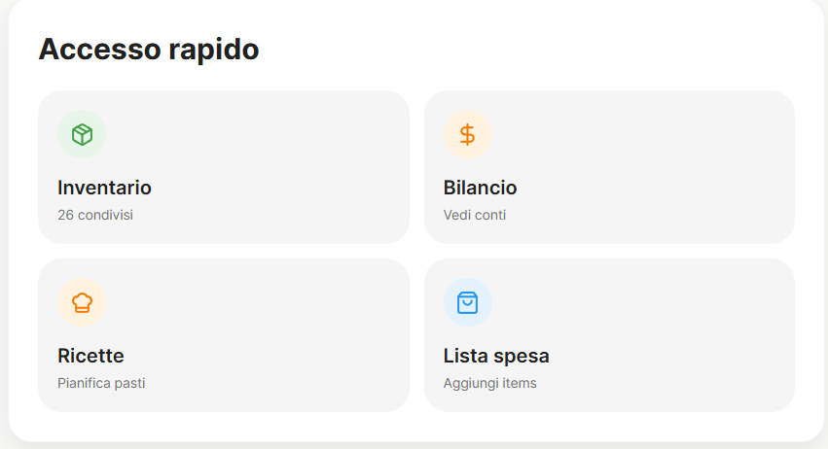

* **Perché:** Le informazioni irrilevanti o ridondanti in un'interfaccia competono con quelle importanti, diminuendo la visibilità relativa. Questo viola il principio di design minimalista.
* **Severity:** 1

**8. Funzionamento poco chiaro del saldo debiti**

* **Euristica #1:** Visibility of system status
* **Dove:** Sezione Bilanci, funzione di saldo.
* **Cosa:** La procedura per saldare i debiti è ambigua; non si capisce se l'app gestisca il trasferimento di denaro o se serva solo a registrare un pagamento avvenuto esternamente.

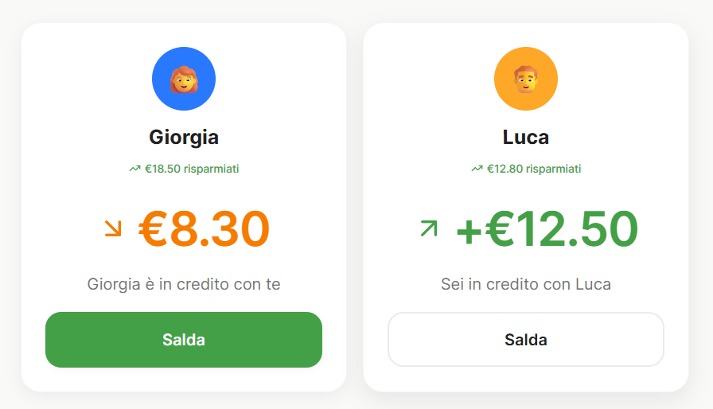

* **Perché:** Nella gestione di spese condivise, la chiarezza sullo stato del denaro è fondamentale. L'incertezza sul fatto che il pagamento sia stato effettivamente eseguito o solo notificato crea ansia nell'utente.
* **Severity:** 3

**9. Mancata validazione input nel campo Prezzo**

* **Euristica #5:** Error prevention
* **Dove:** Form di inserimento manuale, campo "Prezzo".
* **Cosa:** Il sistema permette l'inserimento del carattere alfabetico “e”e dei simboli "+" o "-" al massimo 2 volte di fila nel campo del prezzo, senza restituire errore o bloccare l'input.

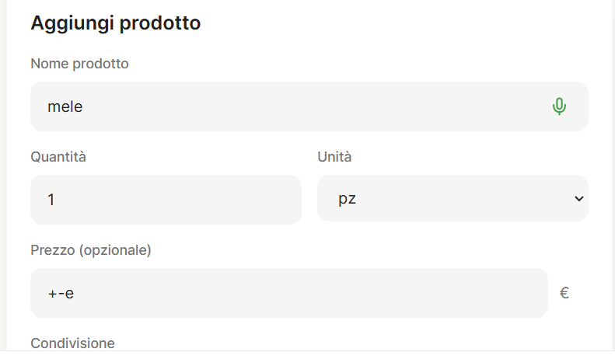

* **Perché:** Un campo destinato a valori monetari deve accettare esclusivamente numeri razionali positivi per garantire l'integrità dei dati. Permettere l'inserimento di testo compromette inevitabilmente i calcoli del bilancio e le statistiche di spesa, causando malfunzionamenti nel sistema.
* **Severity:** 3

## Sintesi e raccomandazioni

Riportare nella tabella riassuntiva sottostante il numero totale di violazioni identificate.

|  |  |
| --- | --- |
| **Euristica** | **# violazioni** |
| H1: Visibility of system status | 2 |
| H2: Match between system and the real world | 2 |
| H3: User control and freedom | 1 |
| H4: Consistency and standards | 2 |
| H5: Error prevention | 1 |
| H6: Recognition rather than recall | 0 |
| H7: Flexibility and efficiency of use | 0 |
| H8: Aesthetic and minimalist design | 1 |
| H9: Help users recognize, diagnose, and recover from errors | 0 |
| H10: Help and documentation | 0 |
| NE: Altri problemi - non direttamente riconducibili alle euristiche di Nielsen | 0 |

**Sintesi e Raccomandazioni:** Il prototipo Sorteat risponde bene agli obiettivi di alto livello relativi alla gestione dell'inventario e alla riduzione dello spreco, tuttavia presenta diverse criticità a livello di micro-interazioni che ne penalizzano l'usabilità quotidiana. La maggior parte dei problemi riscontrati riguarda la mancata aderenza agli standard di interfaccia (H4) e la discordanza tra il funzionamento del sistema e le aspettative del mondo reale (H2), specialmente nella gestione dei dati numerici e delle date.

Per migliorare il prototipo, si raccomanda prioritariamente di:

1. **Standardizzare i controlli di input:** Sostituire i menù a tendina custom per date e condivisione con componenti nativi (date picxker standard) e controlli più immediati (checkbox o toggle) per velocizzare l'inserimento manuale, cruciale per l'adozione dell'app.
2. **Implementare la logica delle unità di misura:** È fondamentale che il sistema riconosca le conversioni (es. 1000g = 1Kg) per garantire che l'inventario rispecchi la realtà fisica della dispensa e prevenire acquisti doppi.
3. **Chiarire i flussi finanziari:** Rendere esplicito, tramite feedback testuale o modali di conferma, che il "saldo debiti" è una registrazione manuale e non una transazione bancaria, per evitare malintesi tra coinquilini.
4. **Aggiungere la possibilità di mettere ricette personalizzate:** Per rendere l’applicazione più flessibile e adattabile sarebbe utile aggiungere la possibilità di mettere ricette personalizzate con un quantitativo di ingredienti e magari una breve descrizione in modo tale da rendere il piano settimanale il più fedele possibile